






Le futur se dessine aujourd’hui
Cahier
Des Charges
Technique
Version V01
Direction Technique
Buildingmap

 | contact@futurmap.com | Date d’édition :  jeudi 9 octobre 2025
 | www.futurmap.com

INFORMATION GÉNÉRALES
Titre du projet : ConfianceFmap
Demandeur(s) : Département Qualité
Date de la demande :
Date limite souhaitée :
Version du document : 1.0

Glossaire :
- NCE : Non-Conformité Externe
- NPS : Net Promoter Score
- CSAT : Customer Satisfaction
- JWT : JSON Web Token
- MinIO : Stockage objet compatible S3
- CRUD : create, read, update,delete.
- BLOB :Binary Large Object.
- UUID : Universal Unique Identifier
- PK : Primary Key
- FK : Foreign Key
- ERD : Entity Relationship Diagram

Objectifs Techniques

Objet :
L’objectif principal est de développer une plateforme web responsive permettant la centralisation et la traçabilité des livraisons, la gestion des non-conformités externes et la mesure de la satisfaction client.

Objectifs secondaires :
- Assurer la traçabilité des livraisons et des accusés.
- Automatiser les sondages NPS et CSAT.
- Gérer les non-conformités externes liées aux livraisons.
- Offrir un tableau de bord qualité interactif.
- Garantir la sécurité et la conformité ISO9001 des données.

Périmètre fonctionnel :
1) Gestion des livraisons
- Création et organisation : possibilité de créer une livraison attachée à un projet/client.
- Upload multi-format : prise en charge minimale de PDF, Excel, Word, images, modèles 3D, ZIP, etc.
- Organisation par projet : structuration claire par projet et par client externe (Guest).
- Versioning : gestion basique des versions de livrables (ex. v1, v2…).
- Accusé de réception : génération automatique d’un accusé horodaté (fichier PDF) lié à la livraison.
- Notifications : envoi d’email automatique aux clients externes via lien, lorsqu’une nouvelle livraison est disponible.
- Téléchargement sécurisé : accès aux fichiers via lien unique et temporaire.

2) Mesure de la satisfaction client
- NPS : envoi automatique d’un questionnaire simple (score 0–10 + commentaires) lié à une livraison.
- CSAT : sondage transactionnel configurable après livraison ou résolution d’une NCE.
- Stockage et analyse : stockage structuré des réponses pour analyse ultérieure .

3) Gestion des non-conformités externes (NCE)
- Déclaration simple : formulaire accessible via lien, pré-rempli si possible avec référence livraison/version.
- Lien automatique : liaison d’une NCE à une livraison et version spécifique.
- Pièces justificatives : possibilité d’ajouter fichiers justificatifs, commentaires ou captures d’écran.
- Classification : catégorisation (ex. précision, cohérence, oubli,…) + gravité (mineure, majeure, critique).
- Workflow minimal : suivi de statut simple (Ouverte, En investigation, En traitement, Clôturée).
- Historique filtrable : visualisation par client, projet et catégorie NCE.

4) Reporting et tableau de bord
- Indicateurs clés : nombre de livraisons, taux de NCE, score moyen CSAT/NPS.
- Filtres essentiels : par période, projet, client, catégorie de NCE.
- Export minimal : possibilité d’exporter au format Excel ou PDF des données et rapports simples.
- Alertes basiques : configuration d’alertes simples (ex. : NCE > seuil, CSAT < seuil, chute NPS).

Spécifications fonctionnelles

Cas d’usage principaux
- En tant que client (Guest) : accéder via lien sécurisé aux livraisons, télécharger des fichiers, répondre à un sondage CSAT/NPS, créer une NCE.
- En tant qu’utilisateur interne (User) : créer/modifier/supprimer livraisons, gérer NCE, consulter tableau de bord qualité.
- En tant qu’administrateur : gérer utilisateurs, permissions, configuration générale.

Flux utilisateurs
- Diagramme de flux utilisateurs → à définir (annexes)

Gestion des rôles et permissions
- Admin : CRUD complet sur toutes entités.
- Qualité : CRUD livraisons, NCE, sondages.
- Producer: CRUD livraisons, upload fichiers.
- Guest : lecture livraison, téléchargement, création NCE.

ARCHITECTURE TECHNIQUE
- Frontend : Next.js (React, TypeScript, TailwindCSS)
- Backend : FastAPI (Python 3.12)
- Base de données : PostgreSQL
- Stockage fichiers : MinIO (compatible S3)
- Conteneurisation : Docker / Docker Compose
- Déploiement : Cloud ( interaction utilisateur externe )
- Authentification : JWT
- Reverse Proxy : Nginx

SPÉCIFICATIONS TECHNIQUES
- API contract : Swagger / OpenAPI avec endpoints détaillés.
- Convention de code : PEP8 (Python), ESLint (TypeScript).
- Versioning Git : branches main/dev, commits conventionnels.
- CI/CD : GitHub Actions pour tests et déploiement.
- Tests : Pytest, Jest, Cypress (E2E).
- Limites techniques : taille max fichier, nombre versions.

Base de données
User :
• id (UUID, PK)
• email (VARCHAR, UNIQUE)
• full_name (VARCHAR)
• hashed_password (TEXT)
• role (ENUM: admin, quality, producer, client)
• is_active (BOOLEAN)
• created_at (TIMESTAMP)
• updated_at (TIMESTAMP)
→ note : comptes utilisateurs internes et clients, avec rôles distincts et gestion d’activation.

Project :
• id (UUID, PK)
• name (VARCHAR)
• description (TEXT, NULLABLE)
• client_id (UUID, FK → User.id)
• created_at (TIMESTAMP)
• updated_at (TIMESTAMP)
→ note : structure hiérarchique des projets, chaque projet étant rattaché à un client.
Delivery :
• id (UUID, PK)
• project_id (UUID, FK → Project.id)
• title (VARCHAR)
• description (TEXT, NULLABLE)
• status (ENUM: draft, delivered, approved, rejected)
• version (INTEGER, DEFAULT=1)
• created_by (UUID, FK → User.id)
• created_at (TIMESTAMP)
• delivered_at (TIMESTAMP, NULLABLE)
→ note : gestion centralisée des livraisons et de leurs versions, liées aux projets..
File :
• id (UUID, PK)
• filename (VARCHAR)
• storage_key (VARCHAR)
• delivery_id (UUID, FK → Delivery.id, NULLABLE)
• nce_id (UUID, FK → NCE.id, NULLABLE)
• uploaded_at (TIMESTAMP)
• is_receipt (BOOLEAN, DEFAULT FALSE)
→ note : fichiers associés à une livraison ou une non-conformité ou un accusé, stockés sur MinIO.

NCE :
• id (UUID, PK)
• delivery_id (UUID, FK → Delivery.id)
• title (VARCHAR)
• description (TEXT)
• severity (ENUM: low, medium, critical)
• status (ENUM: open, in_progress, resolved)
• category (TEXT, NULLABLE)
• created_by (UUID, FK → User.id)
• assigned_to (UUID, FK → User.id, NULLABLE)
• created_at (TIMESTAMP)
• resolved_at (TIMESTAMP, NULLABLE)
→ note : suivi des non-conformités externes avec gravité, statut et responsables.
EmailToken :
• id (UUID, PK)
• token (VARCHAR, UNIQUE)
• email (VARCHAR)
• purpose (ENUM: view_delivery, respond_survey, create_nce)
• resource_id (UUID, NULLABLE)
• expires_at (TIMESTAMP)
→ note : liens sécurisés à durée limitée pour accès invité sans authentification.
Survey :
• id (UUID, PK)
• delivery_id (UUID, FK → Delivery.id)
• user_id (UUID, FK → User.id)
• survey_type (ENUM: nps, csat)
• score (INTEGER, NULLABLE)
• comment (TEXT, NULLABLE)
• sent_at (TIMESTAMP)
• completed_at (TIMESTAMP, NULLABLE)
→ note : mesure automatique de la satisfaction client (NPS / CSAT).

Notification :
• id (UUID, PK)
• user_id (UUID, FK → User.id)
• title (VARCHAR)
• message (TEXT)
• type (VARCHAR)
• is_read (BOOLEAN, DEFAULT FALSE)
• created_at (TIMESTAMP)
• link (VARCHAR, NULLABLE)
→ note : notifications internes liées aux événements (livraisons, NCE, sondages).
AuditLog :
• id (UUID, PK)
• entity (VARCHAR) — table/ressource concernée
• entity_id (UUID, NULLABLE)
• action (VARCHAR)
• actor_email (VARCHAR, NULLABLE)
• details (JSONB, NULLABLE)
• created_at (TIMESTAMP)
→ note : journalisation complète des actions utilisateurs pour la traçabilité et conformité ISO9001.

SÉCURITÉ
- HTTPS.
- Authentification JWT.
- Gestion fine des rôles et permissions.
- Politique mots de passe (hachage sécurisé, renouvellement).

DÉPLOIEMENT ET INFRASTRUCTURE
- Architecture réseau documentée.
- Environnements : dev / staging / production.
- Orchestration Docker Compose.

TESTS ET QUALITÉ
- Stratégie tests complète : unitaires, intégration, E2E, performance.
- Couverture ≥ 80%.
- Critères d’acceptation définis.

LIVRABLES TECHNIQUES
- Code source complet.
- Documentation technique et API.
- Scripts Docker et configuration.
- Diagrammes architecture et BDD.
- Manuel d’installation.

Annexes
- Diagrammes UML : classe, séquence.
- Schéma d’architecture.
- Charte graphique.
- Exemples payload JSON pour API.

Exemple ERD de la base de données:

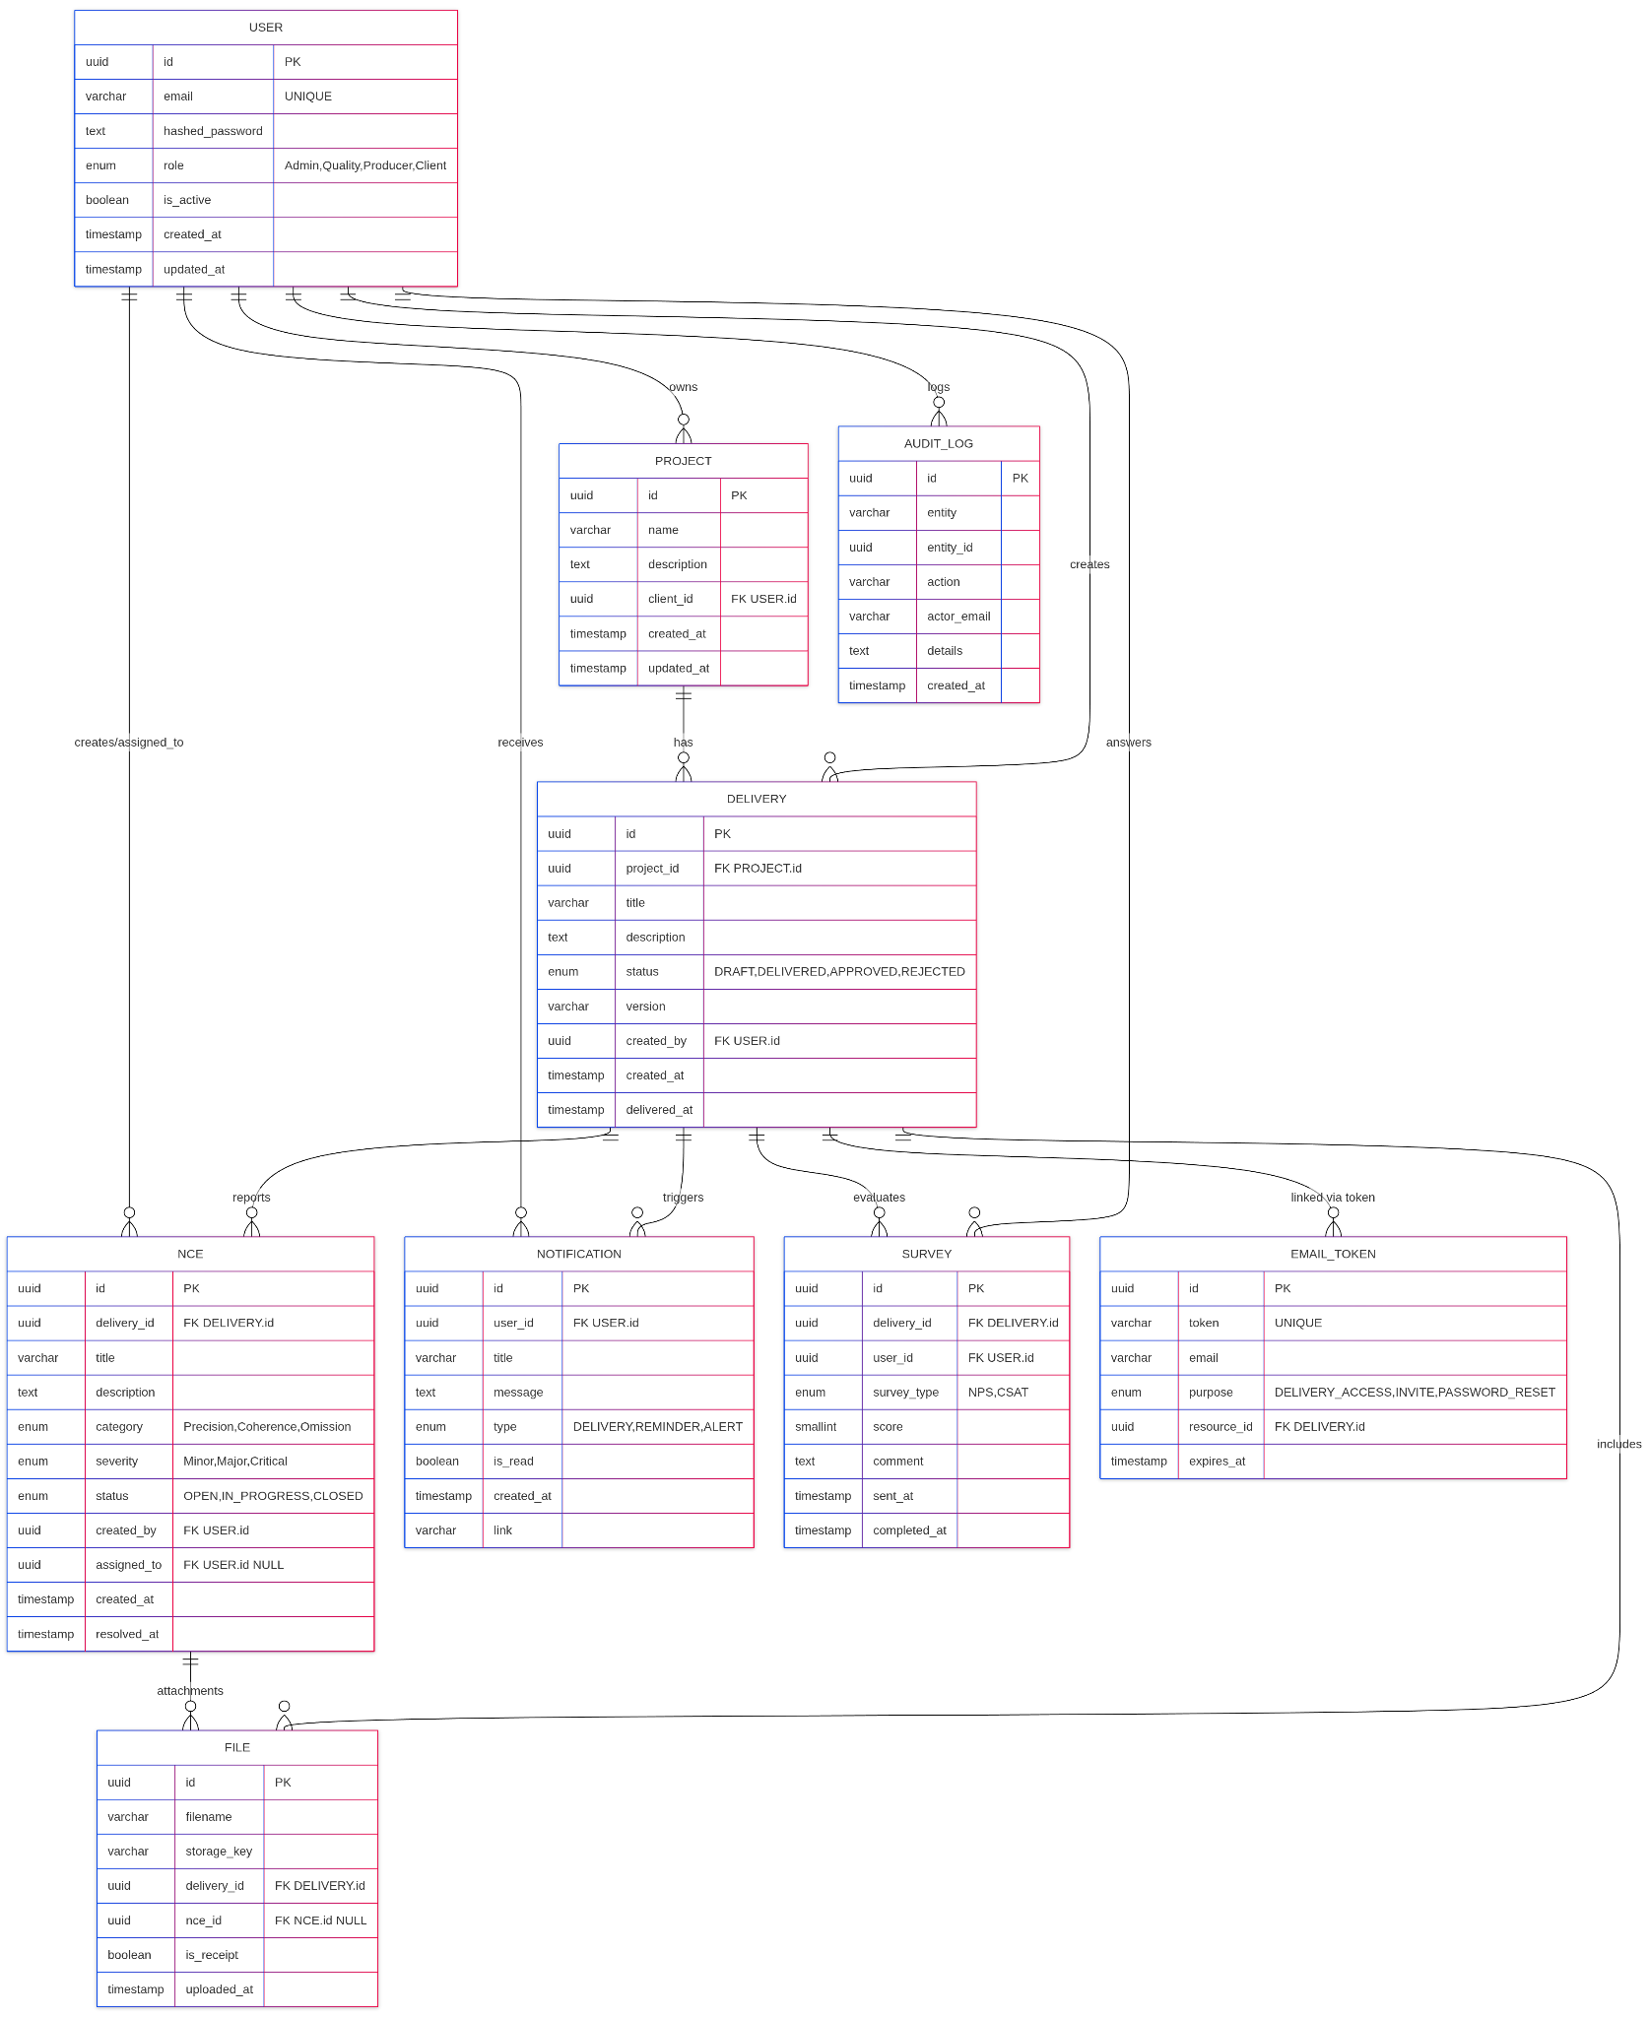

Exemple de diagramme de classe:
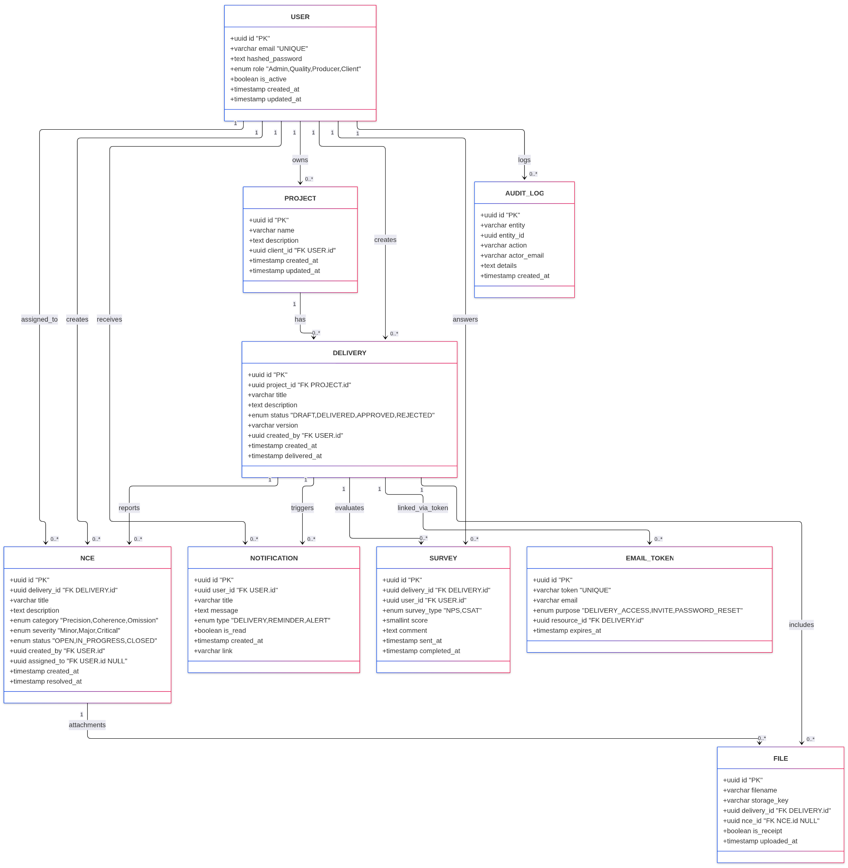

Exemple de l'interface utilisateur:
- Tableau de bord :
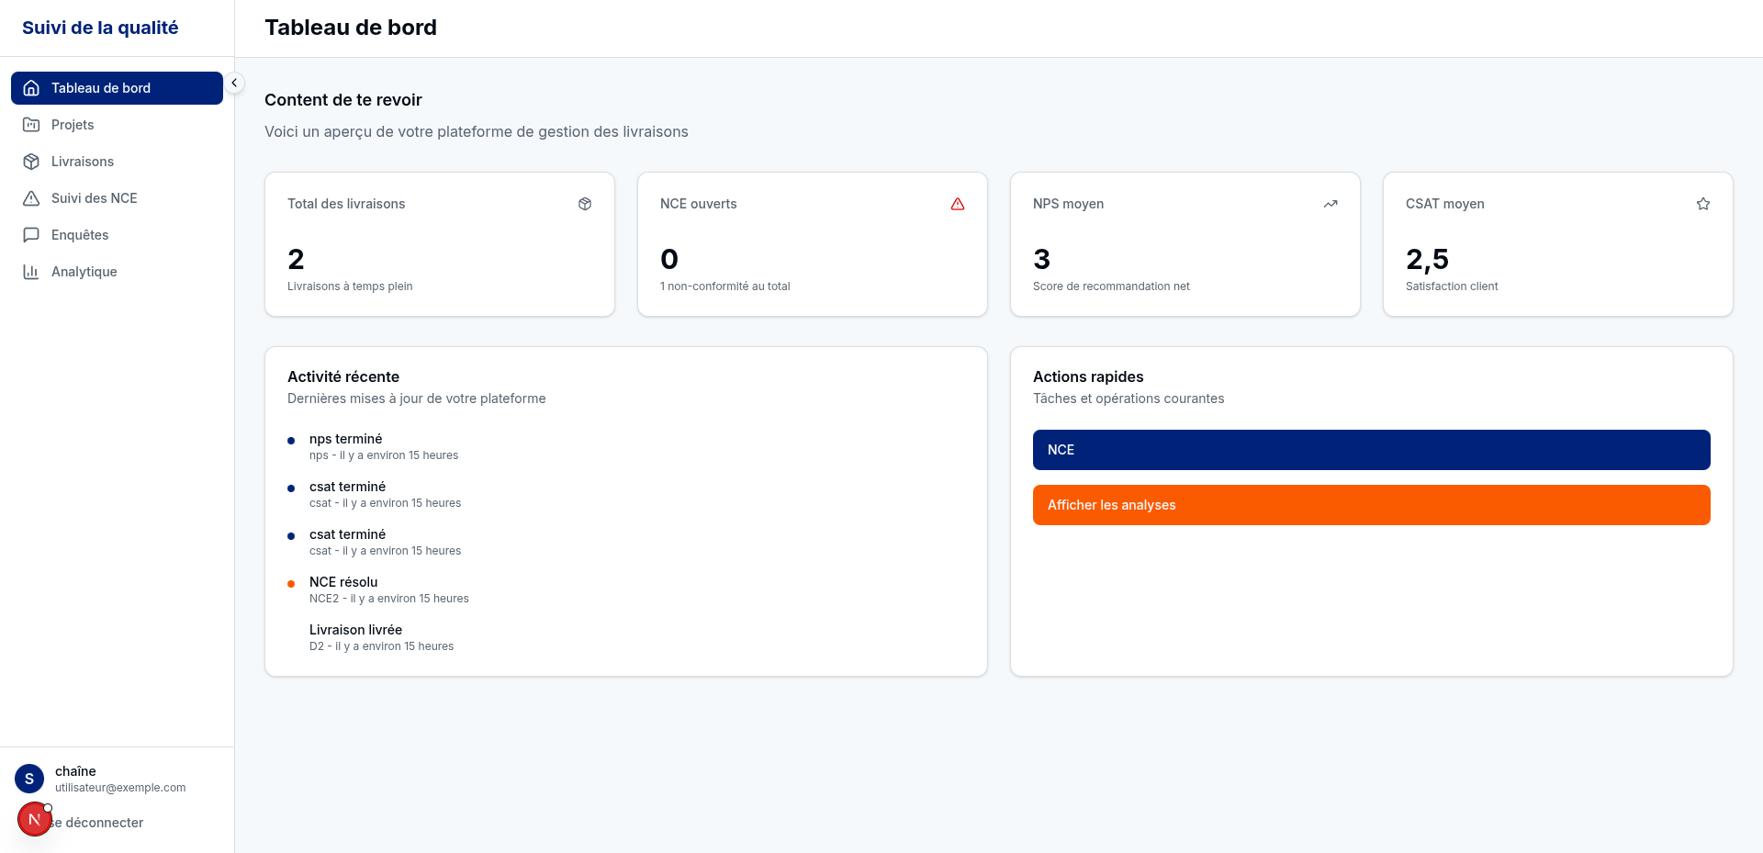

- Projets :
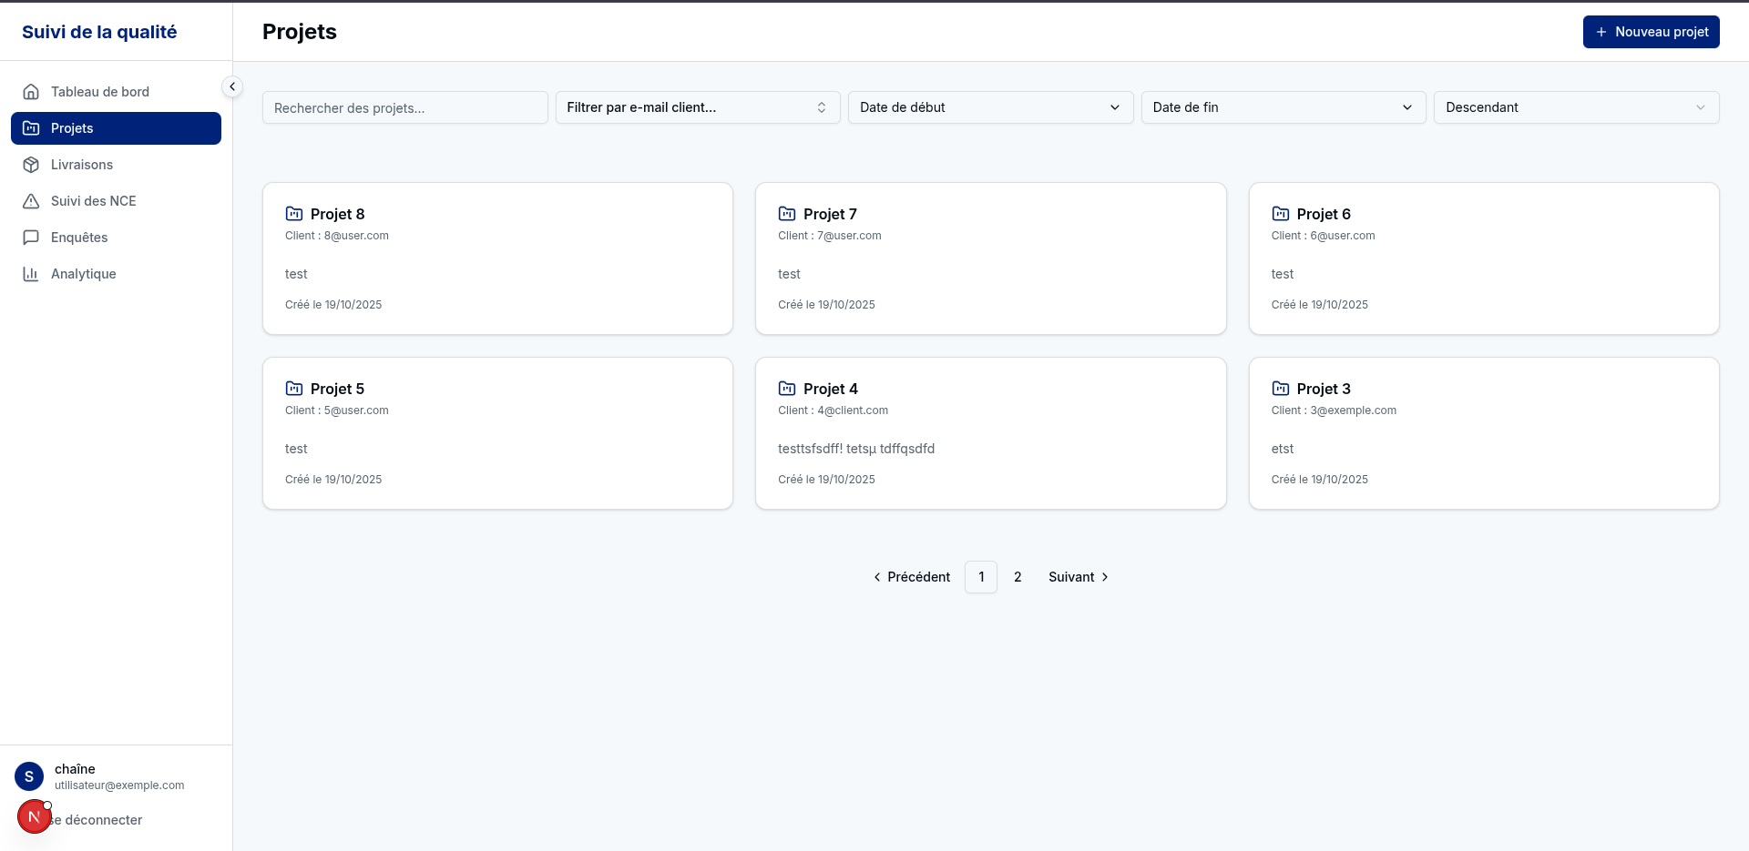

- Livraisons :
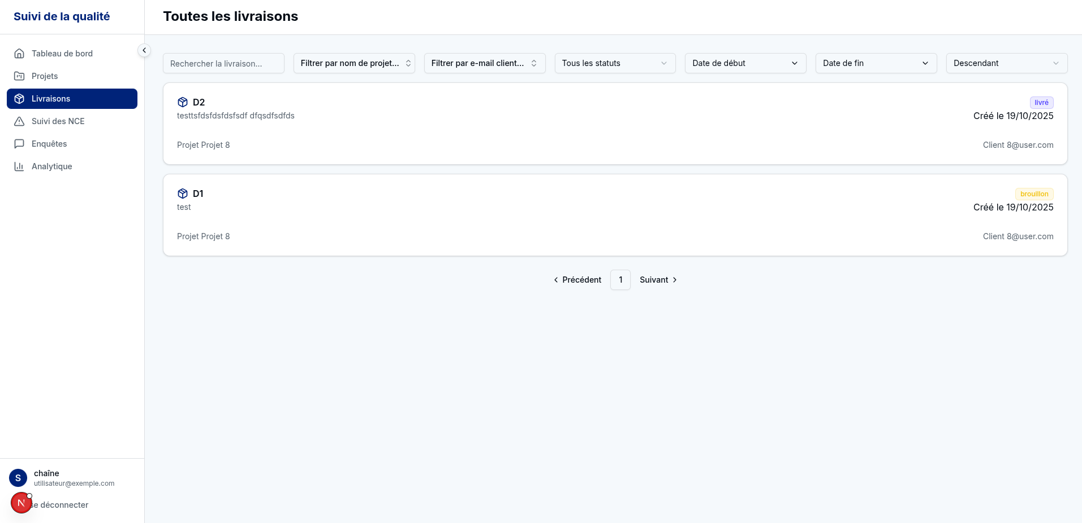

- Détail d’une livraison :
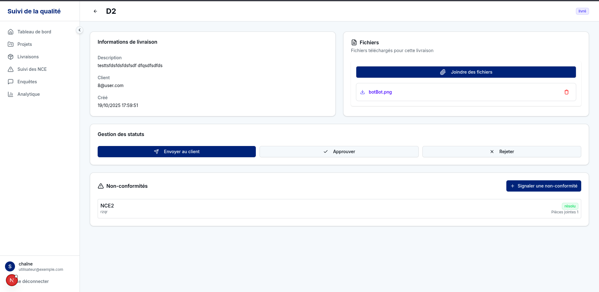

- NCE :
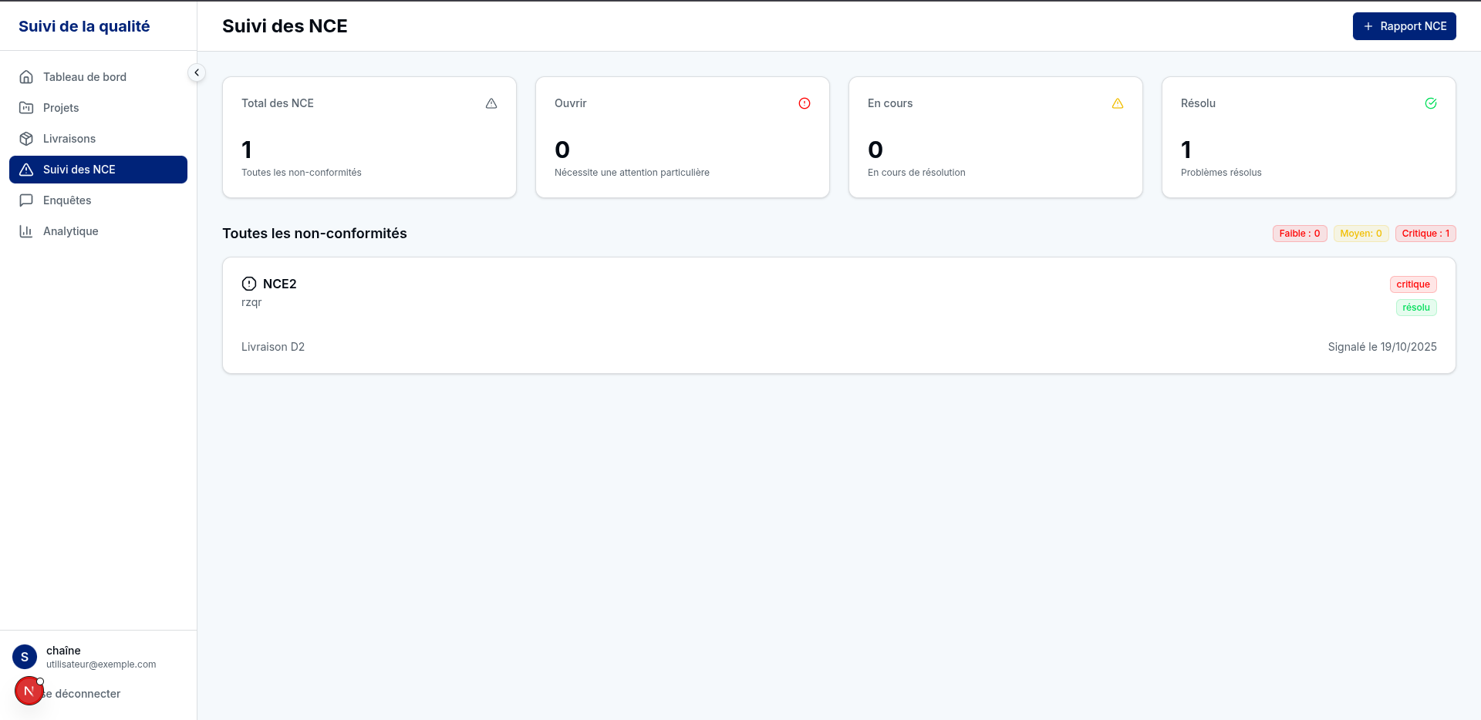

- Sondage :
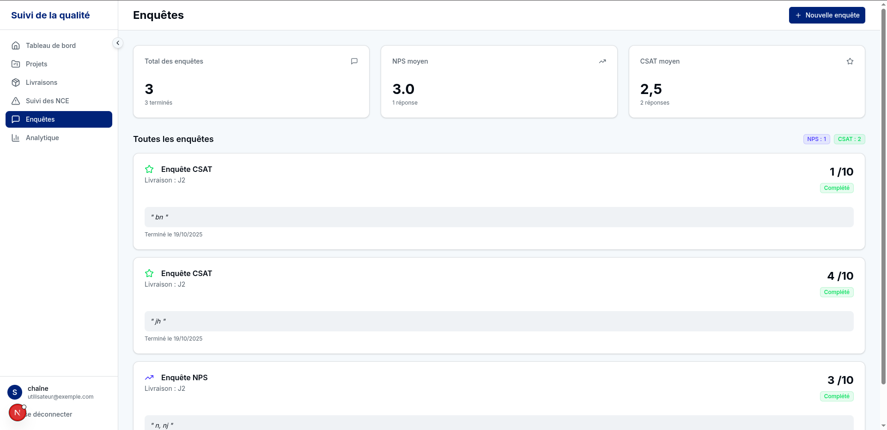

- Analyse globale :

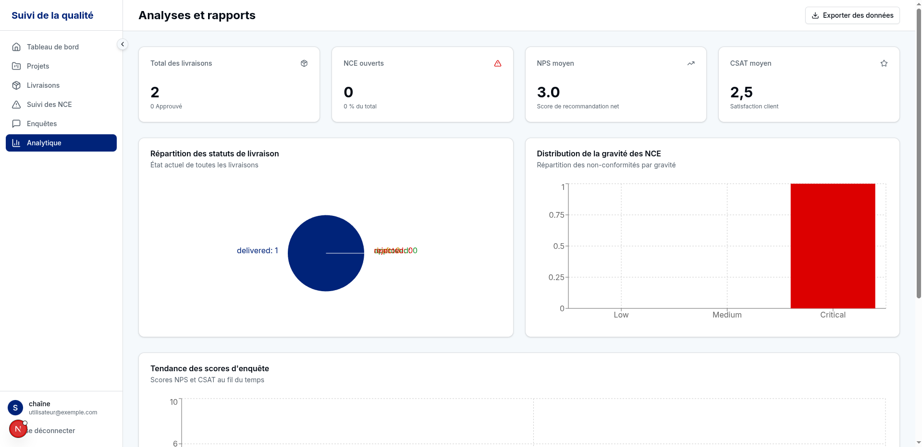

- Vue mobile :
